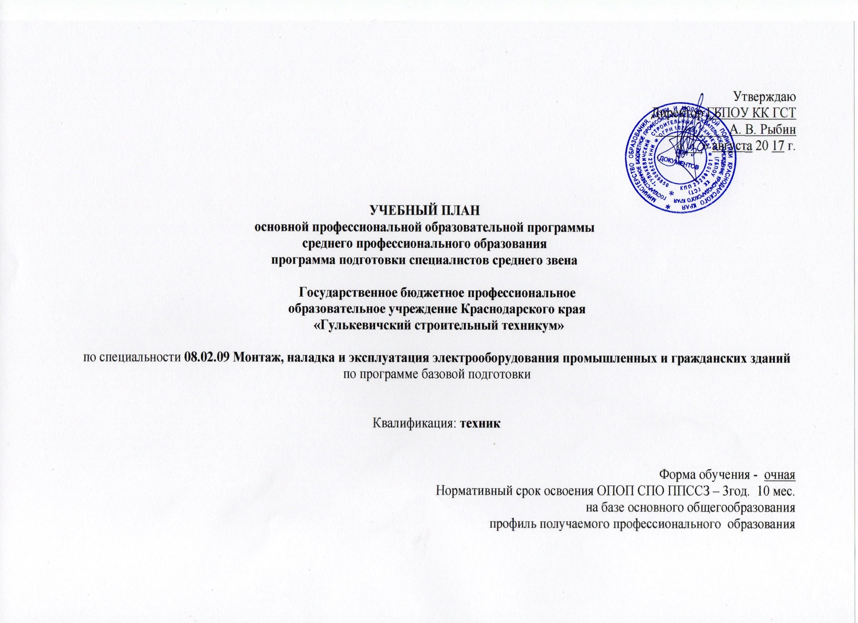

|  |  |  |  |  |  |  |  |  |  |  |  |  |  |  |  |  |
| --- | --- | --- | --- | --- | --- | --- | --- | --- | --- | --- | --- | --- | --- | --- | --- | --- |
| План учебного процесса по специальности 08.02.09 Монтаж, наладка и эксплуатация электрооборудования промышленных и гражданских зданий на 2017 - 2021 уч.год | | | | | | | | | | | | | | | | |
|
| **Индекс** | **Наименование циклов, дисциплин, профессиональных модулей, МДК, практик** | **Формы промежуточной аттестации** | **Учебная нагрузка обучающихся (час.)** | | | | | | **Распределение обязательной нагрузки по курсам и семестрам (час. в семестр)** | | | | | | | |
| **максимальная** | **Самостоятельные работы** | **Обязательная аудиторная** | | | | **I курс** | | **II курс** | | **III курс** | | **IV курс** | |
| **Всего занятий** | **в т.ч.** | | |
| **Лекции** | **лаб. и прак. занятий, вкл. семинары** | **курсовых работ (проектов)** | **1сем. 16нед** | **2сем. 23нед** | **3сем. 16нед** | **4сем 23нед** | **5сем 9 нед + 3нед + 4нед** | **6сем 19нед +2нед +3нед** | **7сем.8нед + 3нед + 5нед** | **8сем. 9нед + 1нед + 4нед + 4нед + 6нед** |
| **1** | **2** | **3** | **4** | **5** | **6** |  | **8** | **9** | **10** | **11** | **12** | **13** | **14** | **15** | **16** | **17** |
| **ОУД.00** | **Общеобразовательные учебные дисциплины** | **0з/11дз/3э** | **2106** | **702** | **1404** | **874** | **530** | **0** | **480** | **666** | **258** | **0** | **0** | **0** | **0** | **0** |
| ОУД.01 | Русский язык | -,Э,-,-,-,-,-,- | 117 | 39 | 78 | 39 | 39 | 0 | 32 | 46 | 0 | 0 | 0 | 0 | 0 | 0 |
| ОУД.02 | Литература | -,-,ДЗ,-,-,-,-,- | 176 | 59 | 117 | 97 | 20 | 0 | 32 | 46 | 39 | 0 | 0 | 0 | 0 | 0 |
| ОУД.03 | Иностранный язык | -,ДЗ,-,-,-,-,-,- | 176 | 59 | 117 | 5 | 112 | 0 | 64 | 53 | 0 | 0 | 0 | 0 | 0 | 0 |
| ОУД.04 | Математика: алгебра и начала анализа; геометрия | -,-,Э,-,-,-,-,- | 351 | 117 | 234 | 117 | 117 | 0 | 64 | 92 | 78 | 0 | 0 | 0 | 0 | 0 |
| ОУД.05 | История | -,ДЗ,-,-,-,-,- | 176 | 59 | 117 | 117 | 0 | 0 | 32 | 85 | 0 | 0 | 0 | 0 | 0 | 0 |
| ОУД.06 | Физическая культура | З,ДЗ,-,-,-,-,-,- | 175 | 58 | 117 | 2 | 115 | 0 | 48 | 69 | 0 | 0 | 0 | 0 | 0 | 0 |
| ОУД.07 | Основы безопасности жизнедеятльности | -,ДЗ,-,-,-,-,-,- | 105 | 35 | 70 | 58 | 12 | 0 | 32 | 38 | 0 | 0 | 0 | 0 | 0 | 0 |
| ОУД.08 | Информатика | -,ДЗ,-,-,-,-,-,- | 150 | 50 | 100 | 50 | 50 | 0 | 32 | 68 | 0 | 0 | 0 | 0 | 0 | 0 |
| ОУД.09 | Физика | -,Э,-,-,-,-,-,- | 181 | 60 | 121 | 93 | 28 | 0 | 64 | 57 | 0 | 0 | 0 | 0 | 0 | 0 |
| ОУД.10 | Химия | -,ДЗ,-,-,-,-,-,- | 117 | 39 | 78 | 68 | 10 | 0 | 32 | 46 | 0 | 0 | 0 | 0 | 0 | 0 |
| ОУД.11 | Обществознание (вкл.экономику и право) | -,-,ДЗ,-,-,-,-,- | 162 | 54 | 108 | 108 | 0 | 0 | 32 | 46 | 30 | 0 | 0 | 0 | 0 | 0 |
| ОУД.12 | Биология | -,ДЗ,-,-,-,-,-,- | 54 | 18 | 36 | 30 | 6 | 0 | 16 | 20 | 0 | 0 | 0 | 0 | 0 | 0 |
| ОУД.13 | География | -,-,ДЗ,-,-,-,-,- | 54 | 18 | 36 | 30 | 6 | 0 | 0 | 0 | 36 | 0 | 0 | 0 | 0 | 0 |
| ОУД.14 | Экология | -,-,ДЗ,-,-,-,-,- | 54 | 18 | 36 | 26 | 10 | 0 | 0 | 0 | 36 | 0 | 0 | 0 | 0 | 0 |
| УД.15 | Кубановедение | -,-,ДЗ,-,-,-,-,- | 58 | 19 | 39 | 34 | 5 | 0 | 0 | 0 | 39 | 0 | 0 | 0 | 0 | 0 |
|  | **Выполнение индивидуального проекта** |  | 0 | 39 | 0 | 0 | 0 | 0 | 0 | 0 | 0 | 0 | 0 | 0 | 0 | 0 |
| **ОГСЭ.00** | **Общий гуманитарный и социально - экономический цикл** | **0з/6дз/0э** | **840 (648+192)** | **280 (216+64)** | **560 (432+128)** | **204** | **346** | **0** | **0** | **0** | **100** | **140** | **109** | **107** | **32** | **72** |
| ОГСЭ.01 | Основы философии | -,-,-,-,ДЗ,-,-,- | 72 | 24 | 48 | 48 | 0 | 0 | 0 | 0 | 0 | 0 | 48 | 0 | 0 | 0 |
| ОГСЭ.02 | История | -,-,-,ДЗ,-,-,-,- | 72 | 24 | 48 | 48 | 0 | 0 | 0 | 0 | 0 | 48 | 0 | 0 | 0 | 0 |
| ОГСЭ.03 | Иностранный язык | -,-,-,-,-,-,-,ДЗ | 168 | 0 | 168 | 0 | 168 | 0 | 0 | 0 | 32 | 46 | 18 | 38 | 16 | 18 |
| ОГСЭ.04 | Физическая культура | -,-,з,з,з,з,з,ДЗ | 336 | 168 | 168 | 0 | 168 | 0 | 0 | 0 | 32 | 46 | 18 | 38 | 16 | 18 |
| *ОГСЭ. 05* | *Русский язык и культура речи* | *-,-,-,-,-,ДЗ,-,-* | *84* | *28* | *56* | 46 | 10 | *0* | *0* | *0* | *0* | *0* | *25* | *31* | *0* | *0* |
| *ОГСЭ. 06* | *Основы бюджетной грамотности* | *-,-,ДЗ,-,-,-,-,-* | *54* | *18* | *36* | *36* | *0* | *0* | *0* | *0* | *36* | *0* | *0* | *0* | *0* | *0* |
| *ОГСЭ. 07* | *Основы предпринимательской деятельности* | *-,-,-,-,-,-,-,ДЗ* | *54* | *18* | *36* | *26* | *10* | *0* | *0* | *0* | *0* | *0* | *0* | *0* | *0* | *36* |
| **ЕН.00** | **Математический и общий естественнонаучный цикл** | **0з/1дз/2э** | **216** | **72** | **144** | **80** | **64** | **0** | **0** | **0** | **60** | **48** | **0** | **0** | **36** | **0** |
| ЕН.01 | Математика | -,-,-,Э,-,-,-,- | 72 | 25 | 48 | 24 | 24 | 0 | 0 | 0 | 0 | 48 | 0 | 0 | 0 | 0 |
| ЕН.02 | Информатика | -,-,Э,-,-,-,-,- | 90 | 31 | 60 | 30 | 30 | 0 | 0 | 0 | 60 | 0 | 0 | 0 | 0 | 0 |
| ЕН.03 | Экологические основы природопользования | -,-,-,-,-,-,ДЗ,- | 54 | 16 | 36 | 26 | 10 | 0 | 0 | 0 | 0 | 0 | 0 | 0 | 36 | 0 |
| **П.00** | **Профессиональный цикл** | **0з/18дз/12э/5Э(к)** | **4380 (3222+1158)** | **1160 (774+386)** | **3220 (2448+772)** | **1299** | **1131** | **60** | **96** | **162** | **158** | **640** | **467** | **757** | **508** | **432** |
| **ОП.00** | **Общепрофессиональные дисциплины** | **0з/5дз/4э** | **1101 (660+441)** | **367 (220+147)** | **734 (440+294)** | **360** | **374** | **0** | **96** | **162** | **158** | **130** | **80** | **60** | **48** | **0** |
| ОП.01 | Техническая механика | -,-,-,Э,-,-,-,- | 120 | 40 | 80 | 60 | 20 | 0 | 0 | 0 | 30 | 50 | 0 | 0 | 0 | 0 |
| ОП.02 | Инженерная графика | -,-,-,ДЗ,-,-,-,- | 210 (159+51) | 70 (53+17) | 140 (106+34) | 10 | 130 | 0 | 0 | 0 | 96 | 44 | 0 | 0 | 0 | 0 |
| ОП.03 | Электротехника | -,Э,-,-,-,-,-,- | 243 (159+84) | 81 (53+28) | 162 (106+56) | 82 | 80 | 0 | 0 | 162 | 0 | 0 | 0 | 0 | 0 | 0 |
| ОП.04 | Основы электроники | -,-,-,-,ДЗ,-,-,- | 120 | 40 | 80 | 50 | 30 | 0 | 0 | 0 | 0 | 0 | 80 | 0 | 0 | 0 |
| ОП.05 | Безопасность жизнедеятельности | -,-,-,ДЗ,-,-,-,- | 102 | 34 | 68 | 46 | 22 | 0 | 0 | 0 | 32 | 36 | 0 | 0 | 0 | 0 |
| *ОП.06* | *Электроматериаловедение* | *Э,-,-,-,-,-,-,-* | *90* | *30* | *60* | *30* | *30* | *0* | *60* | *0* | *0* | *0* | *0* | *0* | *0* | *0* |
| *ОП.07* | *Охрана труда* | *Э,-,-,-,-,-,-,-* | *54* | *18* | *36* | *28* | *8* | *0* | *36* | *0* | *0* | *0* | *0* | *0* | *0* | *0* |
| *ОП.08* | *Информационные технологии в профессиональной деятельности* | *-,-,-,-,-,ДЗ,-,-* | 90 | 30 | 60 | 30 | 30 | 0 | 0 | 0 | 0 | 0 | 0 | 60 | 0 | 0 |
| *ОП.09* | *Правовое обеспечение профессиональной деятельности* | *-,-,-,-,-,-,ДЗ,-* | 72 | 24 | 48 | 24 | 24 | 0 | 0 | 0 | 0 | 0 | 0 | 0 | 48 | 0 |
| **МП.00** | **Профессиональные модули** | **0з/13дз/8э/5Э(к)** | **3279 (2562+717)** | **793 (554+239)** | **2486 (2008+478)** | **921** | **739** | **60** | **0** | **0** | **0** | **510** | **387** | **697** | **460** | **432** |
| **МП.01** | **Организация и выполнение работ по эксплуатации и ремонту электроустановок** | **Э(к)** | **1220 (840+380)** | **323 (196+127)** | **897 (644+253)** | **408** | **254** | **30** | **0** | **0** | **0** | **510** | **387** | **0** | **0** | **0** |
| МДК.01.01 | Электрические машины | -,-,-,Э,-,-,-,- | 369 (264+105) | 123 (88+35) | 246 (176+70) | 214 | 90 | 0 | 0 | 0 | 0 | 246 | 0 | 0 | 0 | 0 |
| МДК.01.02 | Электрооборудование промышленных и гражданских зданий | -,-,-,ДЗ,-,-,-,- | 349 (162+140) | 101 (54+47) | 201 (108+93) | 104 | 74 | 30 | 0 | 0 | 0 | 201 | 0 | 0 | 0 | 0 |
| МДК.01.03 | Эксплуатация и ремонт электрооборудования промышленных и гражданских зданий | -,-,-,-,Э,-,-,- | 297 (162+135) | 99 (54+45) | 198 (108+90) | 90 | 90 | 0 | 0 | 0 | 0 | 63 | 135 | 0 | 0 | 0 |
| УП.01 | Учебная практика | -,-,-,-,ДЗ,-,-,- | 108 | 0 | 108 | 0 | 0 | 0 | 0 | 0 | 0 | 0 | 108 | 0 | 0 | 0 |
| ПП.01 | Производственная практика(по профилю специальности) | -,-,-,-,ДЗ,-,-,- | 144 | 0 | 144 | 0 | 0 | 0 | 0 | 0 | 0 | 0 | 144 | 0 | 0 | 0 |
| **МП.02** | **Организация и выполнение работ по монтажу и наладке электрооборудования промышленных и гражданских зданий** | **Э(к)** | **720 (662+58)** | **180 (161+19)** | **540 (501+39)** | **179** | **151** | **30** | **0** | **0** | **0** | **0** | **0** | **540** | **0** | **0** |
| МДК.02.01 | Монтаж электрооборудования промышленных и гражданских зданий | -,-,-,-,-,Э,-,- | 157 | 52 | 105 | 52 | 53 | 0 | 0 | 0 | 0 | 0 |  | 105 | 0 | 0 |
| МДК.02.02 | Внутреннее электроснабжение промышленных и гражданских зданий | -,-,-,-,-,ДЗ,-,- | 222 (164+58) | 74 (55+19) | 148 (109+39) | 74 | 44 | 30 | 0 | 0 | 0 | 0 | 0 | 148 | 0 | 0 |
| МДК.02.03 | Наладка электрооборудования | -,-,-,-,-,ДЗ,-,- | 161 | 54 | 107 | 53 | 54 | 0 | 0 | 0 | 0 | 0 | 0 | 107 | 0 | 0 |
| УП.02 | Учебная практика | -,-,-,-,-,ДЗ,-,- | 72 | 0 | 72 | 0 | 0 | 0 | 0 | 0 | 0 | 0 | 0 | 72 | 0 | 0 |
| ПП.02 | Производственная практика(по профилю специальности) | -,-,-,-,-,ДЗ,-,- | 108 | 0 | 108 | 0 | 0 | 0 | 0 | 0 | 0 | 0 | 0 | 108 | 0 | 0 |
| **МП.03** | **Организация и выполнение работ по монтажу и наладке электрических сетей** | **Э(к)** | **438 (410+28)** | **98 (89+9)** | **340 (321+19)** | **98** | **98** | **0** | **0** | **0** | **0** | **0** | **0** | **157** | **183** | **0** |
| МДК.03.01 | Внешнее электроснабжение промышленных и гражданских зданий | -,-,-,-,-,Э,-,- | 192 (164+28) | 64 (55+9) | 128 (109+19) | 64 | 64 | 0 | 0 | 0 | 0 | 0 | 0 | 128 | 0 | 0 |
| МДК.03.02 | Монтаж и наладка электрических сетей | -,-,-,-,-,-,Э,- | 102 | 34 | 68 | 34 | 34 | 0 | 0 | 0 | 0 | 0 | 0 | 29 | 39 | 0 |
| УП.03 | Учебная практика | -,-,-,-,-,-,ДЗ,- | 36 | 0 | 36 | 0 | 0 | 0 | 0 | 0 | 0 | 0 | 0 | 0 | 36 | 0 |
| ПП.03 | Производственная практика(по профилю специальности) | -,-,-,-,-,-,ДЗ,- | 108 | 0 | 108 | 0 | 0 | 0 | 0 | 0 | 0 | 0 | 0 | 0 | 108 | 0 |
| **ПМ.04** | **Организация деятельности производственного подразделения электромонтажной организации** | **Э(к)** | **579 (398+181)** | **190 (108+82)** | **389 (290+99)** | **202** | **139** | **0** | 0 | 0 | 0 | 0 | 0 | 0 | **65** | **324** |
| МДК.04.01 | Организация деятельности электромонтажного подразделения | -,-,-,-,-,-,-,Э | 262 (163+99) | 99(54+45) | 163 (109+54) | 71 | 71 | 0 | 0 | 0 | 0 | 0 | 0 | 0 | 65 | 98 |
| МДК.04.02 | Экономика организации | -,-,-,-,-,-,-,Э | 245 (163+82) | 91 (54+37) | 154 (109+45) | 68 | 68 | 0 | 0 | 0 | 0 | 0 | 0 | 0 | 0 | 154 |
| УП.04 | Учебная практика | -,-,-,-,-,-,-,ДЗ | 36 | 0 | 36 | 0 | 0 | 0 | 0 | 0 | 0 | 0 | 0 | 0 | 0 | 36 |
| ПП.04 | Производственная практика(по профилю специальности) | -,-,-,-,-,-,-,ДЗ | 36 | 0 | 36 | 0 | 0 | 0 | 0 | 0 | 0 | 0 | 0 | 0 | 0 | 36 |
| **ПМ.05** | **Выполнение работ по профессии "Электромонтажник по силовым сетям и электрооборудованию"** | **Э(к)** | **354 (252+102)** | ***34*** | **320 (252+68)** | **34** | **34** | **0** | **0** | **0** | **0** | **0** | **0** | **0** | **212** | **108** |
| *МДК.05.01* | *Выполнение электромонтажных работ* | *-,-,-,-,-,-,Э,-* | *102* | *34* | *68* | *34* | *34* | *0* | *0* | *0* | *0* | *0* | *0* | *0* | *68* | *0* |
| УП.05 | Учебная практика | -,-,-,-,-,-,ДЗ,- | 72 | 0 | 72 | 0 | 0 | 0 | 0 | 0 | 0 | 0 | 0 | 0 | 72 | 0 |
| ПП.05 | Производственная практика | -,-,-,-,-,-,-,ДЗ | 180 | 0 | 180 | 0 | 0 | 0 | 0 | 0 | 0 | 0 | 0 | 0 | 72 | 108 |
| **Всего** | | **1з/36дз/17э/5Э(к)** | **7542** | **2214** | **5328** | **2457** | **2071** | **60** | **612** | **864** | **612** | **864** | **612** | **846** | **612** | **504** |
| **ПДП** | **Преддипломная практика** |  |  |  |  |  |  |  |  |  |  |  |  |  |  | **4** |
| **ГИА** | **Государственная итоговая аттестация** |  |  |  |  |  |  |  |  |  |  |  |  |  |  | **6** |
| **Консультации из расчета 4 часа на одного обучающегося на каждый учебный год.**  **Государственная (итоговая) аттестация 1. Программа базовой подготовки** 1.1Выпускная квалификационная работа в форме: Дипломного проекта. Выполнение дипломного проекта с 21.05.21 по 17.06.21 (всего 4 нед.) Защита дипломного проекта с 18.06.21 по 01.07.21 (всего 2 нед) | | | | | **Всего** | дисциплин и МДК | | | **576** | **828** | **576** | **828** | **324** | **684** | **288** | **324** |
| учебной практики | | | 0 | 0 | 0 | 0 | 108 | 72 | 108 | 36 |
| производствен.практики | | | 0 | 0 | 0 | 0 | 144 | 108 | 180 | 144 |
| экзаменов (в т.ч.Э(к)) | | | 2 | 3 | 2 | 3 | 1(1) | 2(1) | 2(1) | 2(2) |
| дифф.зачетов | | | 0 | 6 | 6 | 4 | 4 | 6 | 5 | 5 |
| зачетов | | | 0 | 0 | 0 | 0 | 0 | 0 | 0 | 0 |